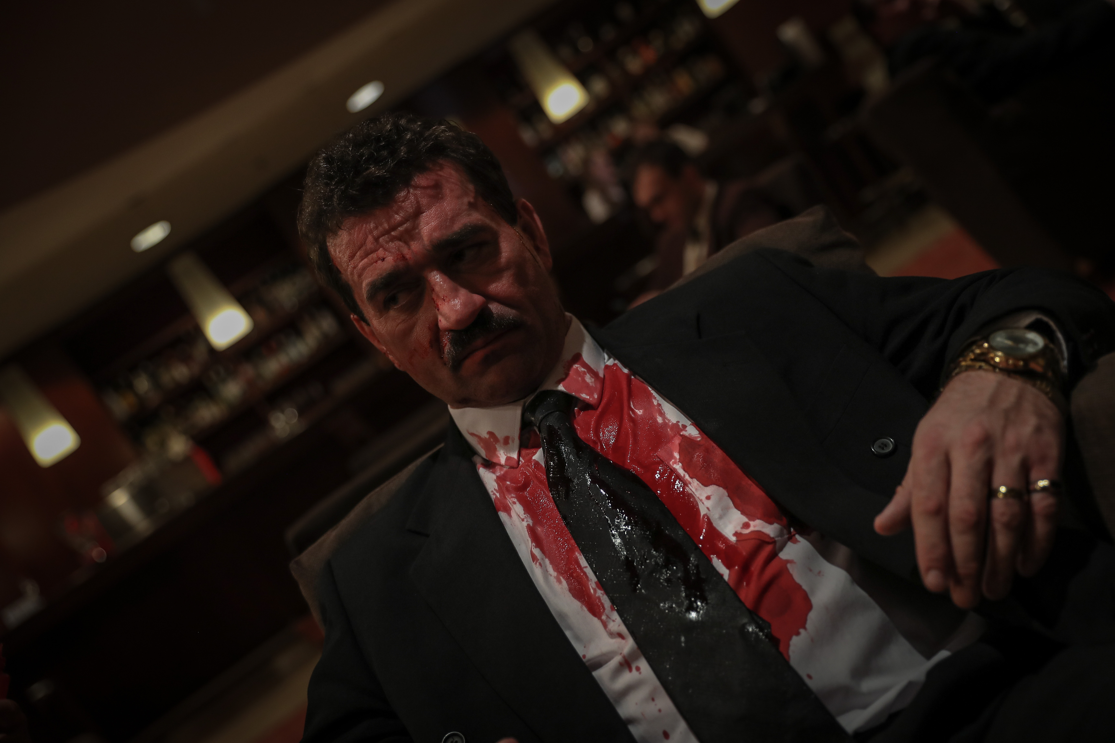
ČERNÁK
Premiéra: 30. 1. 2025
PubRes (SK), Regia Civitas Productions (SK), Europeana Production (CZ) 2025

Réžia: Jakub Kroner
Scenár: Miro Šifra
Kamera: Mário Ondriš
Zvuk: Stanislav Kollár, Viktor Krivosudský
Hudba: David Kollar
Strih: Michal Kondrla
Producenti: Zuzana Mistríková, Radovan Gerek, David Blümel

Hrajú: Milan Ondrík, Dušan Cinkota, Gregor Hološka, Rebeka Poláková, Anna Javorková, Marek Fučík, Ivan Vojtek, Juraj Loj, Gabika Mihalčinová a iní…

“Musel som pár ľuďom klepnúť po nose. Ale už bude pokoj.”

Nie však na dlho, pretože - hoci sa to tak možno nie vždy zdá - spravodlivosť si aj tu nájde svoju cestu. Z MIKIho Černáka, chlapca z Telgártu, sa stal obávaný šéf horehronskej mafiánskej skupiny, ale Mikimu to nestačí. Chce ovládnuť celé Slovensko a stať sa bossom všetkých bossov. Cesta na vrchol je ale lemovaná zradcami a hlavne desiatkami mŕtvol. Miki však na ceste na vrchol podcenil tú najsilnejšiu mafiu, aká Slovensku kedy vládla - politikov a tajnú službu. Film Černák prináša zavŕšenie tragického a násilného životného príbehu inšpirovaného osudom bossa horehronského podsvetia Mikuláša Černáka.

Nikto neunikne následkom svojich činov. Ani MIKI.
“Stretol som sa s kontroverziou,” povedal Gregor Hološka. “Aj negatívne odozvy typu: prečo oslavovať grázla, máme iných a ozajstných a pozitívnych, múdrych hrdinov. Ale aj s pozitívnymi odozvami, ktoré zas hovorili, že je dobre, že ľudia vidia našu temnú minulosť, nech si to pozrú a poučia sa. Ja osobne súhlasím s názorom číslo dva. Nech ľudia vidia, v čom sme žili.” A dodáva: “Môj pocit hovorí, že ak mali diváci náhodou dojem, že hlavnú postavu jednotka glorifikuje, myslím, že dvojka to vyvráti. Je tam príliš veľa temnoty a špiny na to, aby z toho vyšiel bez ujmy…”

Film prináša do kín distribučná spoločnosť CinemArt 30. januára 2025.

Prístupnosť: nevhodné pre vekovú skupinu maloletých do 18 rokov
Obsahový deskriptor: násilie, závislosť, sex
Žáner: akčný thriller, dráma
Verzia: slovenská
Minutáž: 115 minút
Formát: 2D DCP, zvuk 5.1

